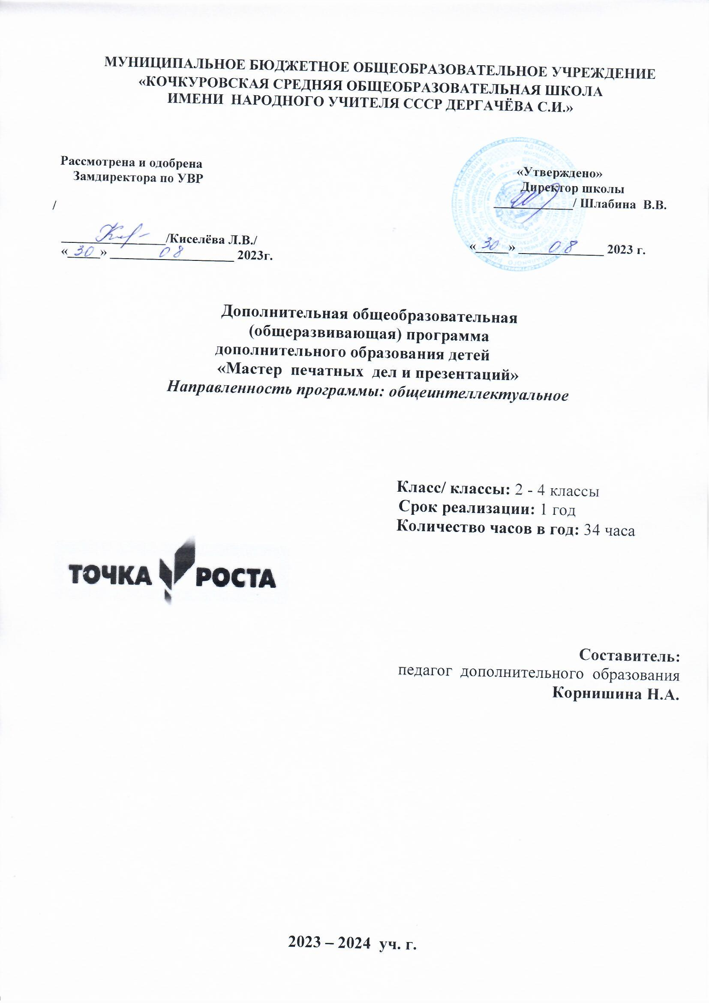

Пояснительная записка

Программа внеурочной деятельности разработана согласно:
* Федерального закона «Об образовании в Российской Федерации» № 273-ФЗ от 29.12.2012 г
* Федерального государственного образовательного стандарта, утвержденного приказом № 373 от 06.10. 2009 г. (для начального уровня)
* СанПиН 2.4.2.2821-10 «Санитарно-эпидемиологические требования к условиям и организации обучения в общеобразовательных учреждениях»
* Федерального государственного образовательного стандарта, утвержденного приказом № 1897 от 17.12. 2010 г. (для основного общего уровня)
* Основной образовательной программы начального общего образования МБОУ «Кочкуровская СОШ имени Народного учителя СССР Дергачёва с.И.»;
* Программа «Мастер печатных дел и презентаций» составлена на основе требований к результатам освоения основных образовательных программ начального и основного образования (стандарты второго поколения), Примерной программы организации внеурочной деятельности. Под ред. В.А. Горского, 2-е издание, М.: Просвещение (стандарты второго поколения), Внеурочная деятельность школьников. Методический конструктор: пособие для учителя/ Д.В.Григорьев, П.В.Степанов. – М.: Просвещение.
Для развития интеллектуального и творческого потенциала каждого ребёнка нужно использовать новые образовательные педагогические и информационные технологии, тем самым вовлекая каждого ученика в активный познавательный процесс. К таким технологиям относится работа с компьютерной техникой.
Программа «Мастер печатных дел и презентаций» представляет систему обучающих и развивающих занятий по работе с компьютерной техникой. Занятия проводятся один раз в неделю, всего 34 часа в год в каждом классе (2 - 4 класс). Продолжительность занятий – 35-40 минут, продолжительность обучения данной программы 1 год. Занятия внеурочной деятельности будут проводиться на базе Центра образования цифрового и гуманитарного профилей «Точка роста», созданного в целях развития и реализации основных и дополнительных общеобразовательных программ цифрового, естественнонаучного и гуманитарного профилей, формирования социальной культуры, проектной деятельности, направленной не только на расширение познавательных интересов школьников, но и на стимулирование активности, инициативы и исследовательской деятельности обучающихся. Также занятия могут проводиться в дистанционной форме обучения в социальных сетях (группы в соцсетях: В Контакте, WhatsApp).
Данная программа имеет общеинтеллектуальную направленность внеурочной деятельности.
Информатика как динамично развивающаяся наука становится одной из тех отраслей знаний, которая призвана готовить современного человека к жизни в новом информационном обществе.
Учебный предмет «Информатика» как самостоятельная дисциплина является образовательным компонентом общего среднего образования. Вместе с тем, он пронизывает содержание многих других предметов и, следовательно, становится дисциплиной обобщающего, методологического плана.
В этой связи особенно актуальными становятся вопросы создания учебных программ для изучения информатики в начальной школе.
Задача обучения информатике в целом - внедрение и использование новых передовых информационных технологий, пробуждение в детях желания экспериментировать, формулировать и проверять гипотезы и учиться на своих ошибках.
Простейшие навыки общения с компьютером должны прививаться именно в младших классах, для того чтобы на предметных уроках в средних классах дети могли сосредоточиться на смысловых аспектах.
Данный курс носит пропедевтический характер. К пропедевтическим элементам компьютерной грамотности относится умение работать с прикладным программным обеспечением.
В современном мире очень часто требуется навык свободно говорить, представлять себя или что-то. Этому нас учит презентации. Презентация – это представление готового продукта. А человек это тоже продукт и от того как мы представим себя, к нам будут относиться на должном уровне. Она является твердой опорой, на которую всегда можно опереться. Школьников компьютерная презентация учит структурировать знания, работать с большими объемами информации, не бояться говорить о своих мыслях, защищать свои проекты, но при этом она повышает интерес к предмету, развивает эстетические чувства.
Основные положения программы

Цели программы:
Содействовать развитию умения редактированию, набору текстов на компьютере, созданию презентации и последующее использование этого умения в процессе развития письменной речи, а так же составление рисунков, грамот, похвальных листов, буклетов.

Задачи программы:

помощь детям в изучении использования компьютера как инструмента для работы в дальнейшем в различных отраслях деятельности

• помощь в преодолении боязни работы с техникой в т.ч. решение элементарных технических вопросов;

• изучение принципов работы наиболее распространенных операционных систем;

• помощь в изучении принципов работы с основными прикладными программами;

- Начальное формирование навыков работы на компьютере в графическом редакторе Paint;

- Начальное формирование навыков работы на компьютере в текстовом редакторе Word;

- Начальное формирование навыков работы на компьютере в редакторе PowerPoint (мастер составления презентаций);

- Начальное формирование работы в сети Internet

• Осуществление индивидуально-личностного подхода к обучению школьников;

• Расширение кругозора, развитие памяти, внимания, творческого воображения, образного мышления;

• обучение детей работе за компьютером, а также подготовка их к старшему звену

Формы занятий:
- рассказ;
- беседа;
- работа в парах;
- работа малыми группами;
- презентации;
- работа с электронными карточками;
- игра;
- учебный проект.

Формы контроля:
- викторины
- защита проектов.
Планируемые результаты освоения программы:
Личностные результаты освоения программы «Мастер печатных дел и презентаций»:
1) овладение начальными навыками адаптации в динамично изменяющемся и развивающемся мире;
2) развитие мотивов учебной деятельности;
3) развитие самостоятельности и личной ответственности за свои поступки в информационной деятельности, на основе представлений о нравственных нормах, социальной справедливости и свободе;
4) развитие навыков сотрудничества со взрослыми и сверстниками в разных социальных ситуациях, умения не создавать конфликтов и находить выходы из спорных ситуаций.

Метапредметные результаты освоения программы «Мастер печатных дел и презентаций»:
1) освоение способов решения проблем творческого и поискового характера;
2) формирование умения планировать, контролировать и оценивать учебные действия в соответствии с поставленной задачей и условиями её реализации;
3) использование знаково-символических средств представления
информации для создания моделей изучаемых объектов и процессов, схем решения учебных и практических задач;
4) активное использование речевых средств и средств информационных и коммуникационных технологий для решения коммуникативных и познавательных задач;
5) использование различных способов поиска (в справочных источниках и открытом учебном информационном пространстве Интернета), сбора, обработки, анализа, организации, передачи и интерпретации информации в соответствии с коммуникативными и познавательными задачами и технологиями учебного предмета, в том числе умение вводить текст с помощью клавиатуры, фиксировать (записывать) в цифровой форме измеряемые величины и анализировать изображения, звуки, готовить своё выступление и выступать с аудио-, видео- и графическим сопровождением;
6) осознанно строить речевое высказывание в соответствии с задачами коммуникации и составлять тексты в устной и письменной форме;
7) овладение логическими действиями сравнения, анализа, синтеза, обобщения, классификации по родовидовым признакам, установления аналогий и причинно-следственных связей, построения рассуждений, отнесения к известным понятиям;
8) готовность слушать собеседника и вести диалог; готовность признавать возможность существования различных точек зрения и права каждого иметь свою; излагать своё мнение и аргументировать свою точку зрения и оценку событий;
9) готовность конструктивно разрешать конфликты посредством учёта интересов сторон и сотрудничества;
10) овладение начальными сведениями о сущности и особенностях
информационных объектов, процессов и явлений действительности;
11) овладение базовыми предметными и межпредметными понятиями, отражающими существенные связи и отношения между объектами и процессами.

Содержание деятельности внеурочной деятельности
«Мастер печатных дел и презентаций»:

Правила поведения и техники безопасности в кабинете формирования цифровых и гуманитарных компетенций (1 час)
Знакомство с кабинетом, с правилами поведения в кабинете. Демонстрация возможностей компьютера и непосредственно того, что они будут делать на кружке.

Компьютер и его устройства (1 часа)
Знакомство с компьютером и его основными устройствами, работа с компьютером.

Текстовый редактор Word (15 часов)
Знакомство с текстовым редактором Word. Меню программы, основные возможности. Составление рефератов, поздравительных открыток, буклетов, брошюр, схем и компьютерных рисунков – схем.
Редактор Power Point (17 часов)
Знакомство с редактором Power Point, меню программы, создание презентации на заданные темы, использование эффектов анимации, гиперссылки.

Учебно-тематический план:

№ | Тема | Часы | Способ дистанционного обучения
1 | Правили техники безопасности | 1 | группы в соцсетях  (В Контакте, WhatsApp)
2 | Компьютер и его составляющие. Первое знакомство. Программы. | 1 | группы в соцсетях  (В Контакте, WhatsApp)
3 | Клавиатура. Основные клавиши. Клавиатурный тренажер. | 1 | группы в соцсетях  (В Контакте, WhatsApp)
4 | Текстовый редактор Word. Первое знакомство. Вызов программы. | 1 | группы в соцсетях  (В Контакте, WhatsApp)
5 | Приемы ввода и редактирования текста. | 1 | группы в соцсетях  (В Контакте, WhatsApp)
6-7 | Работа с фрагментами текста. Сохранение и печать текста. | 2 | группы в соцсетях  (В Контакте, WhatsApp)
8-9 | Форматирование текста: работа со шрифтами. | 2 | группы в соцсетях  (В Контакте, WhatsApp)
10 | Форматирование текста: работа с абзацами. | 1 | группы в соцсетях  (В Контакте, WhatsApp)
11 | Работа со списками. | 1 | группы в соцсетях  (В Контакте, WhatsApp)
12-13 | Работа с таблицами. | 2 | группы в соцсетях  (В Контакте, WhatsApp)
14 | Вставка рисунка в текст. | 1 | группы в соцсетях  (В Контакте, WhatsApp)
15 | Вставка объекта в текст. | 1 | группы в соцсетях  (В Контакте, WhatsApp)
16-17 | Творческий проект «Создание статьи с помощью текстового редактора». | 2 | группы в соцсетях  (В Контакте, WhatsApp)
18-19 | Знакомство с программой PowerPoint | 2 | группы в соцсетях  (В Контакте, WhatsApp)
20-21 | Основные возможности программы PowerPoint | 2 | группы в соцсетях  (В Контакте, WhatsApp)
22-24 | Составление простейшей презентации | 3 | группы в соцсетях  (В Контакте, WhatsApp)
25-27 | Творческий Проект. «Это я» | 3 | группы в соцсетях  (В Контакте, WhatsApp)
28 | Работа с текстом. | 1 | группы в соцсетях  (В Контакте, WhatsApp)
29 | Добавление в презентацию картинок, арт текстов. | 1 | группы в соцсетях  (В Контакте, WhatsApp)
30 | Творческий проект. «Мой класс» | 1 | группы в соцсетях  (В Контакте, WhatsApp)
31 | Добавление эффектов анимации в презентацию | 1 | группы в соцсетях  (В Контакте, WhatsApp)
32 | Составление презентации с вложениями. Гиперссылки. | 1 | группы в соцсетях  (В Контакте, WhatsApp)
33-34 | Творческий Проект. «Моя семья» | 2 | группы в соцсетях  (В Контакте, WhatsApp)

Учебно-методическое и материальное техническое обеспечение
Для проведения занятий по программе требуется компьютерный класс, в котором также должны быть установлены ученические парты для выполнения безкомпьютерных практических заданий.
Технические устройства:
- персональные компьютеры,
- сканер,
- принтер,
- интерактивная комплекс
Для работы на компьютере необходимы следующие программы:
- Операционная система Windows 8 или Windows 10
- Пакет офисных программ

Список литературы:

- Программы общеобразовательных учреждений. Информатика 1-11 классы, Москва, «Просвещение», 2000 год
- С.Н.Тур, Т.П.Бокучава «Первые шаги в мире информатики». Методическое пособие для учителей 1-4 классов.Санкт-Петербург, 2002 год
- Информатика. Дидактические материалы для организации тематического контроля по информатике в начальной школе. Москва, «Бином. Лаборатория знаний», 2004 год

